|  |  |
| --- | --- |
|  | PHÒNG GIÁO DỤC VÀ ĐÀO TẠO PHÚ XUYÊNĐỀ KHẢO SÁT CHẤT LƯỢNG HỌC SINH GIỎINĂM HỌC 2020 - 2021. MÔN: TOÁN 6 ***Thời gian làm bài 120 phút - Ngày thi: / /2021*** |

1. **(4.0 điểm)** Thực hiện phép tính bằng cách hợp lí:

a)  (với )

b) 

1. **(3.0 điểm)**

a) Tìm các chữ số  để  chia cho và  đều dư .

b) Cho  và đều là số nguyên tố . Hỏi là số nguyên tố hay hợp số?

1. **(3,0 điểm)**

a) Tìm số tự nhiên , biết: 

b) Tìm cặp số nguyên  biết: 

1. **(3,0 điểm)**

Khối 6 của một trường có số học sinh khá và giỏi chiếm 90%, trong đó  số học sinh giỏi bằng  số học sinh khá; còn số học sinh trung bình và yếu là  em, không có học sinh kém. Tính số học sinh giỏi và khá trong khối .

1. **(6,0 điểm)**

Cho điểm  nằm ngoài đường thẳng . Trên đường thẳng  lấy 3 điểm  sao cho , .

a) Tính độ dài đoạn thẳng .

b) Giả sử cho , tính số đo 

c) Trên đường thẳng  lấy thêm  điểm phân biệt *(khác )*. Hỏi có bao nhiêu góc đỉnh  được tạo thành.

1. **(1,0 điểm)** Chứng tỏ rằng: 

🙢**HẾT**🙠

|  |  |
| --- | --- |
|  | PHÒNG GIÁO DỤC VÀ ĐÀO TẠO PHÚ XUYÊNĐỀ KHẢO SÁT CHẤT LƯỢNG HỌC SINH GIỎINĂM HỌC 2020 - 2021. MÔN: TOÁN 6 ***Thời gian làm bài 120 phút - Ngày thi: / /2021*** |

### 🕮☞ HƯỚNG DẪN GIẢI CHI TIẾT ☜🕮

1. **(3.0 điểm)** Thực hiện phép tính bằng cách hợp lí:

a)  (với )

b) 

**Lời giải**

a)  (với )







b) 







1. **(3.0 điểm)**

a) Tìm các chữ số  để  chia cho và  đều dư .

b) Cho  và đều là số nguyên tố . Hỏi là số nguyên tố hay hợp số?

**Lời giải**

a) Vì  chia cho  và  đều dư  nên  có chữ số tận cùng bằng 

Suy ra: 

Khi đó: 

Vì  chia cho  dư  nên tổng các chữ số của  chia cho  cũng dư 

Suy ra:  ( do )

Vậy: 

b) Do  là số nguyên tố lớn hơn  nên  hoặc  (với ).

+ Nếu  thì  là hợp số (Không thỏa mãn)

Suy ra: 

Khi đó:  là hợp số.

Vậy:  là hợp số.

1. **(3.0 điểm)**

a) Tìm số tự nhiên , biết: 

b) Tìm cặp số nguyên  biết: 

**Lời giải**

a) 

















Vậy

b)  (Điều kiện: )



 

Do  là các số nguyên và  nên từ  ta có bảng giá trị sau:

|  |  |  |  |  |  |  |
| --- | --- | --- | --- | --- | --- | --- |
|  |  |  | 3 |  | 1 | 9 |
|  |  |  | 3 |  | 9 | 1 |
|  |  |  | 1 |  |  | 7 |
|  |  |  | 1 |  | 7 |  |
|  | Thỏa mãn | Thỏa mãn | Thỏa mãn | Thỏa mãn | Thỏa mãn | Thỏa mãn |

Vậy các cặp số nguyên cần tìm là 

1. **(3.0 điểm)**

Khối  của một trường có số học sinh khá và giỏi chiếm , trong đó  số học sinh giỏi bằng  số học sinh khá; còn số học sinh trung bình và yếu là  em, không có học sinh kém. Tính số học sinh giỏi và khá trong khối 6.

**Lời giải**

Phân số chỉ số học sinh trung bình và yếu là:  (Số học sinh khối 6)

Số học sinh của khối 6 là:  (học sinh)

Số học sinh khá và giỏi là:  (học sinh)

Vì  số học sinh giỏi bằng  số học sinh khá nên số học sinh giỏi bằng  số học sinh khá

Suy ra: Số học sinh giỏi bằng  số học sinh khá và giỏi

Do đó:

Số học sinh giỏi là:  (học sinh)

Số học sinh khá là:  (học sinh)

Vậy khối 6 của trường đó có  học sinh giỏi và  học sinh khá.

1. **(6.0 điểm)**

Cho điểm  nằm ngoài đường thẳng . Trên đường thẳng  lấy 3 điểm  sao cho , .

a) Tính độ dài đoạn thẳng .

b) Giả sử cho , tính số .

c) Trên đường thẳng  lấy thêm 2021 điểm phân biệt *(khác)*. Hỏi có bao nhiêu góc đỉnh  được tạo thành.

**Lời giải**

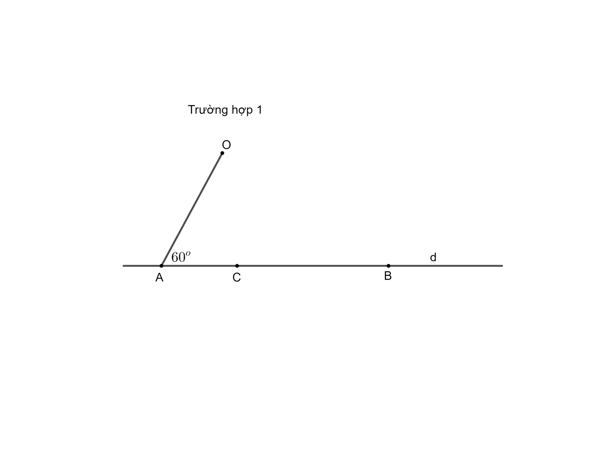

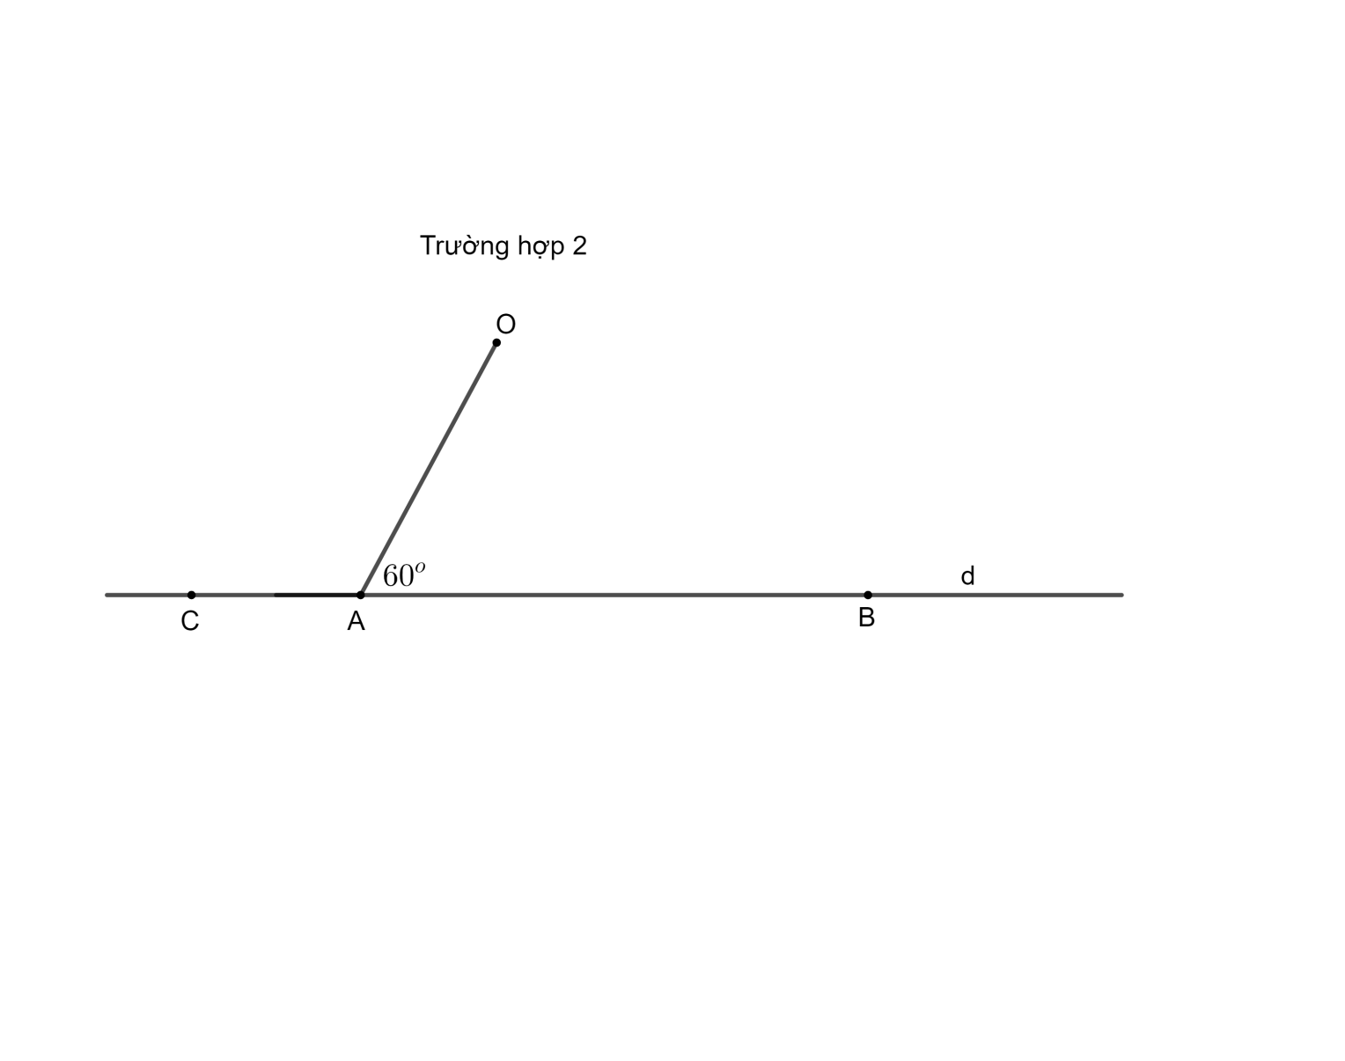

a)

**Trường hợp 1**:  và  nằm cùng phía đối với 

Ta có:  (cm)

**Trường hợp 2**:  và  nằm khác phía đối với 

Ta có:  (cm)

b)

**Trường hợp 1**:  và  nằm cùng phía đối với 

Ta có: 

**Trường hợp 2**:  và  nằm khác phía đối với 

Ta có:  (vì kề bù)



c)

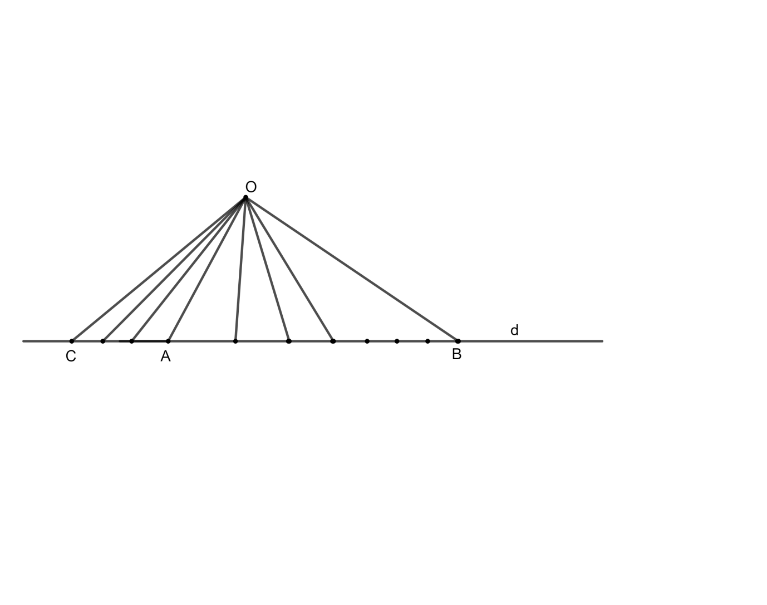

Trên đường thẳng  có  điểm phân biệt

Vì mỗi góc đỉnh  được tạo thành bởi  trong  điểm trên đường thẳng  và đỉnh  nên số góc đỉnh  được tạo thành là:  (góc)

Vậy có góc đỉnh O được tạo thành.

1. **(1.0 điểm)**

Chứng tỏ rằng: 

**Lời giải**











Vậy 

**🙢 HẾT 🙠**

Tài liệu được chia sẻ bởi Website VnTeach.Com

https://www.vnteach.com